|  |
| --- |
| Техническое задание |

Содержание

1. Фреймворки и языки программирования. 3

2. Графическое оформление. 3

3. Сроки выполнения. 3

4. Аппаратное-техническое обеспечение. 3

5. Производительность системы. 4

6. Описание взаимодействий подсистем. 4

7. Информационная безопасность. 4

7.1 Разграничение прав пользователей 4

8. Сценарии работы пользователей в информационной системе. 5

8.1 Сценарий 1 5

8.2 Сценарий 2 5

8.3 Сценарий 3 5

8.4 Сценарий 4 5

8.5 Сценарий 5 6

9. Схема базы данных. 6

1. Фреймворки и языки программирования.

Проект выполнен с использованием фреймворка - Vue Js. Основной язык программирования для написания – JS. Для вёрстки используется язык разметки HTML, стили CSS. Для работы с базой данных – язык запросов SQL.

1. Графическое оформление.

Сайт построен с использованием контейнеров. Дизайн должен быть адаптивен и подходить под все разрешения экранов.

Основные цвета сайта: Желтый (HEX: #FFCF7B). Синий (HEX: #6E60B0) , Фиолетовый(HEX: #734295). Оттенки подобраны таким образом, чтобы сайт был приятен для просмотра.

Сверху размещается шапка сайта с фирменным логотипом Компании, меню для быстрой навигации. Ниже расположен блок контента, который будет выводить анкеты потерянных животных. Снизу подвал сайта с текстом копирайта (авторских прав), и логотипом Компании.

Шрифт для сайта – «Lato». Размеры заголовков – 15 пикселей, обычного текста – 10 пикселей. Заголовки расположены по центру. Отступ для обычного текста – 15 пикселей от края контейнера.

1. Сроки выполнения.

Разработать проект необходимо не более чем за 3 недели. 1 из которых используется на вёрстку и дизайн и 2 недели на серверное и клиентское

1. Аппаратное-техническое обеспечение.

Проект должен корректно отображаться в браузерах Google Chrome 11.0 и IE 8.0 на компьютерах. На мобильных устройствах с версией операционной системы Android 5.0 и iOS 9.

Сервер для размещения проекта должен работать на базе процессора с частотой 3.9ГГц, иметь SSD диск с объёмом не менее 60Гб и подключение к сети 100мБит/c.

1. Производительность системы.

Страницы сайта должны загружаться не более, чем за секунду. Скорость обработки запросов 0.5 секунд.

1. Описание взаимодействий подсистем.

Взаимодействие с базой данных для хранения контента сайта и данных анкет.

1. Информационная безопасность.

Проект должен быть настроен на подключение через HTTPS.

Файлы проекта не должны быть доступны для просмотра обычным пользователям, руководителям предприятия центра и руководителям ТРЦ.

Для безопасного хранения данных пользователей необходимо использовать технологию хеширования MD5.

# Разграничение прав пользователей

- Обычный пользователь имеет доступ на создание собственного объявления о пропаже животного.

- Обычный пользователь имеет доступ на удаление собственного объявления о пропаже животного и удалении комментариев на странице объявления.

- Администратор системы – управляет системой. Может удалять объявление сторонних пользователей.

- Все пользователи могут заходить на страничку объявления пропавшего животного. Оставлять комментарии в нем.

1. Сценарии работы пользователей в информационной системе.

# 8.1 Сценарий 1

Незарегистрированный пользователь заходит на страницу. Имеет доступ к просмотру доступных объявлений, регистрации/авторизации.

# 8.2 Сценарий 2

Пользователь заходит на сайт и может зарегистрироваться. Нажимает на кнопку «Кабинет» в шапке сайта и попадает на форму регистрации. После ввода всех данных и по нажатию кнопки «Зарегистрироваться» его данные отправляются в базу данных, где и сохраняются.

Пользователь также может нажать на галочку «Волонтер». В таком случае аккаунт пользователя будет под соответствующим статусом.

# 8.3 Сценарий 3

Пользователь заходит на сайт и может авторизоваться под аккаунтом. Он нажимает на соответствующую кнопку в шапке сайта и попадает на страницу для входа на аккаунт. После правильного ввода всех данных, по нажатию кнопки «Войти» его перенаправляет на главную страницу сайта. Вместо кнопок для входа и регистрации он видит кнопку для входа в личный кабинет управления аккаунтом и панели управления системой, в зависимости от его роли.

# 8.4 Сценарий 4

Пользователь заходит на сайт и может авторизоваться под аккаунтом. Он нажимает на соответствующую кнопку в шапке сайта и попадает на страницу для входа на сервис. После неправильного ввода всех данных, по нажатию кнопки «Войти» пользователь видит сообщение с информацией о допущенных ошибках.

# 8.5 Сценарий 5

Пользователь заходит на сайт. Где видит вкладку с фильтром объявлений о пропавших животных по районам.

1. Схема базы данных.

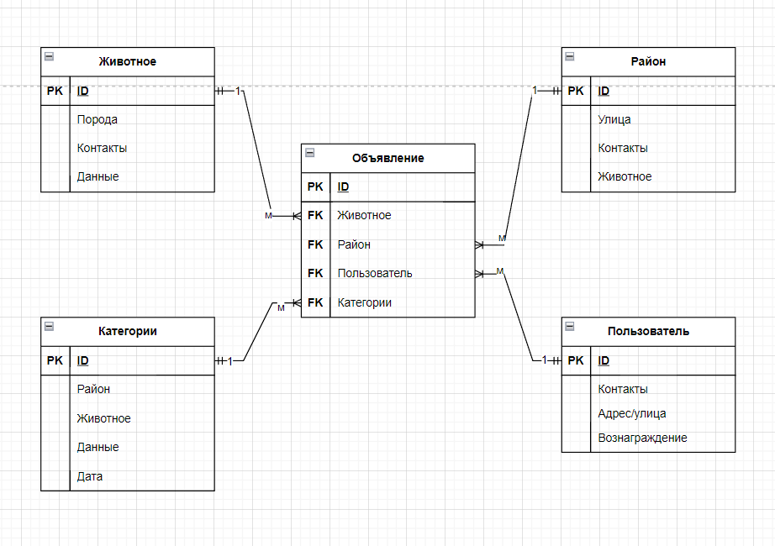

Рисунок 1 – Схема базы данных

1. Модель предметной области

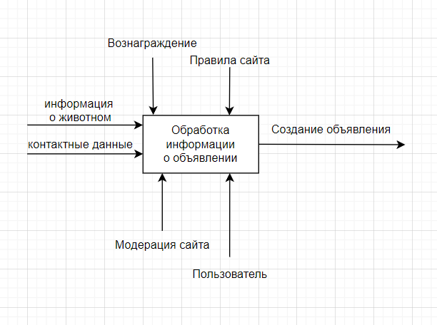Рисунок 2 – Диаграмма IDEF0

1. Макеты интерфейсов

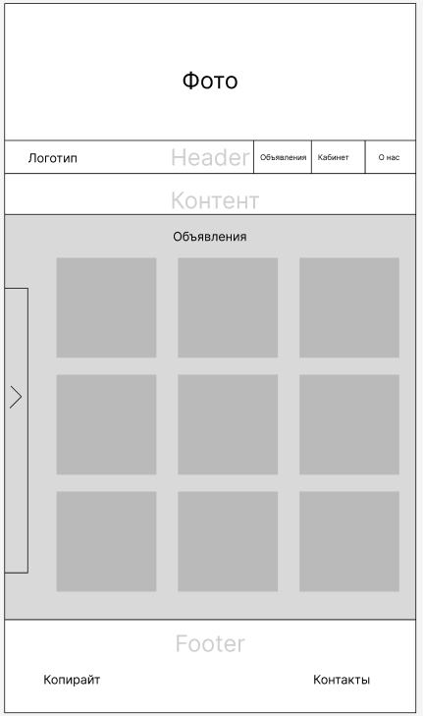

Рисунок 3 – Макет главной страницы

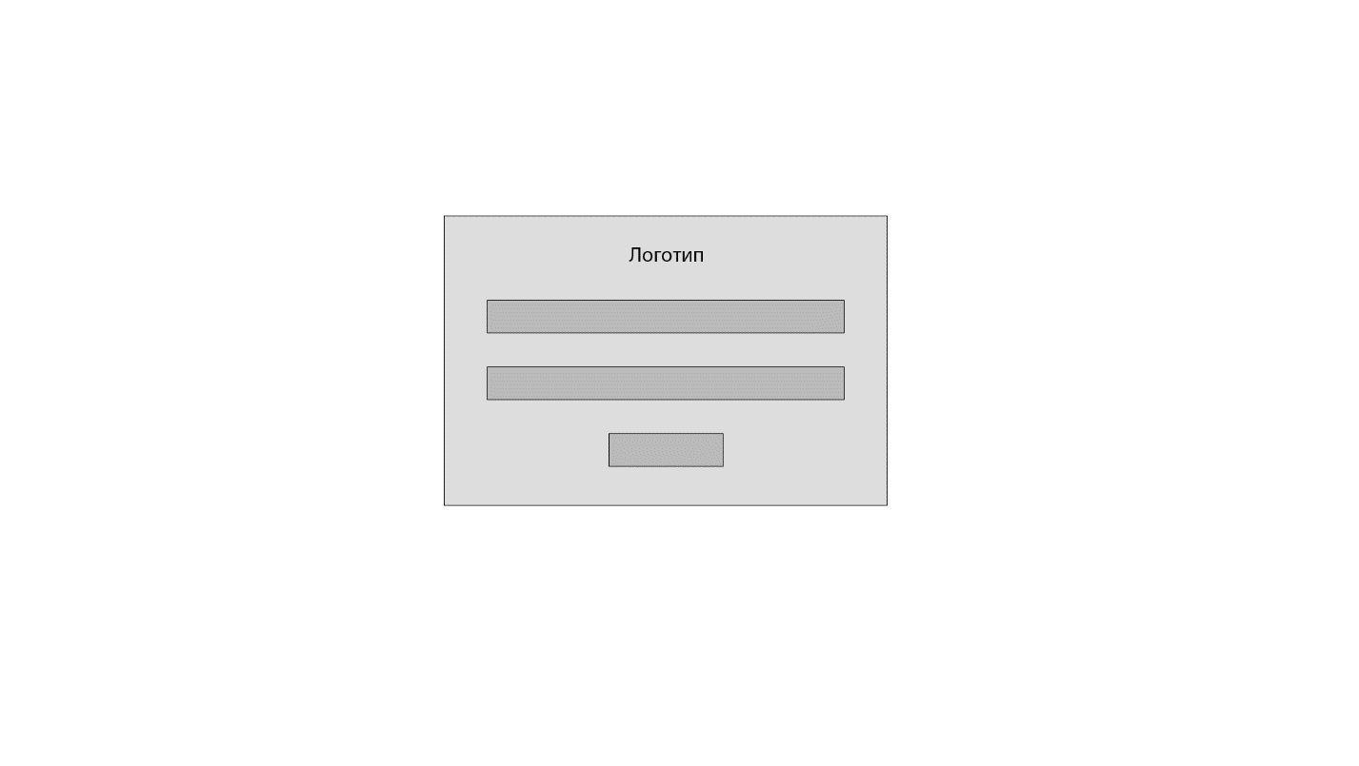

Рисунок 4 – Окно авторизации

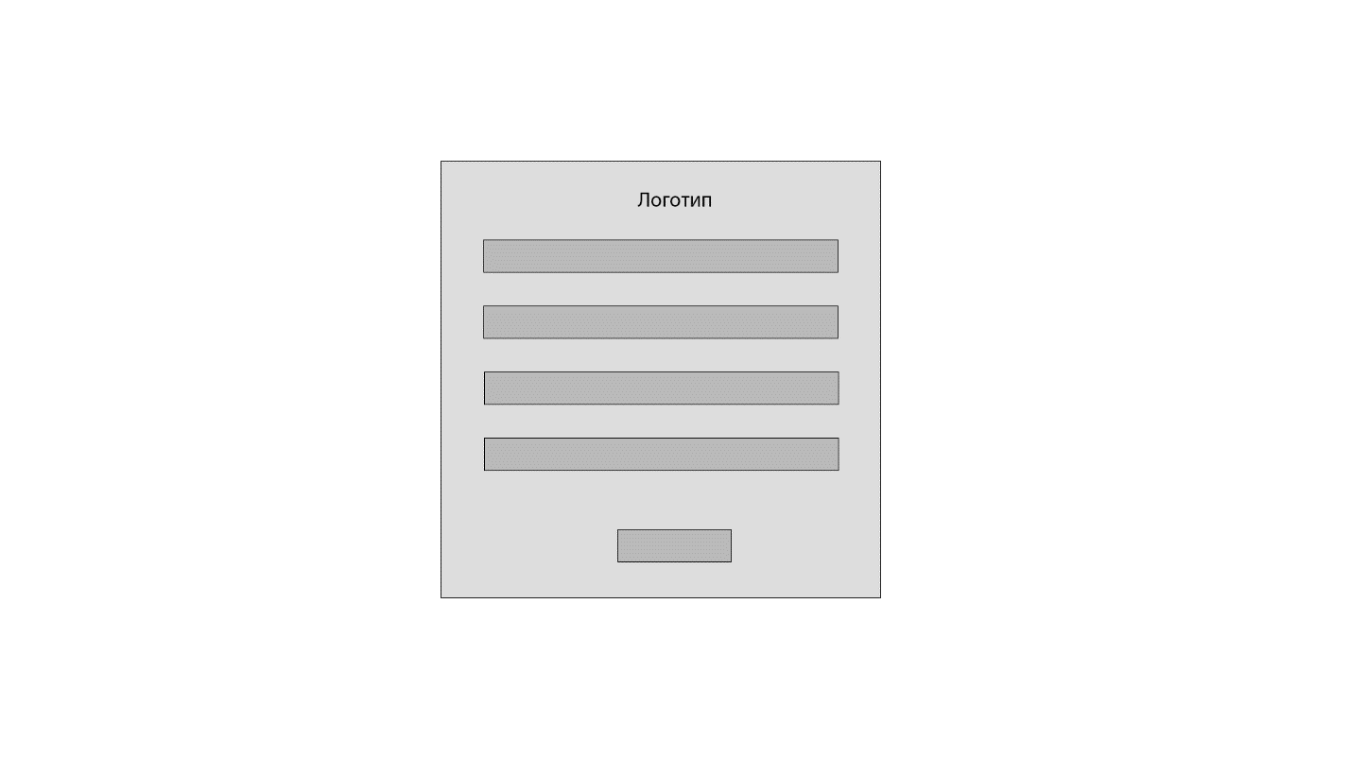

Рисунок 5 – Окно регистрации

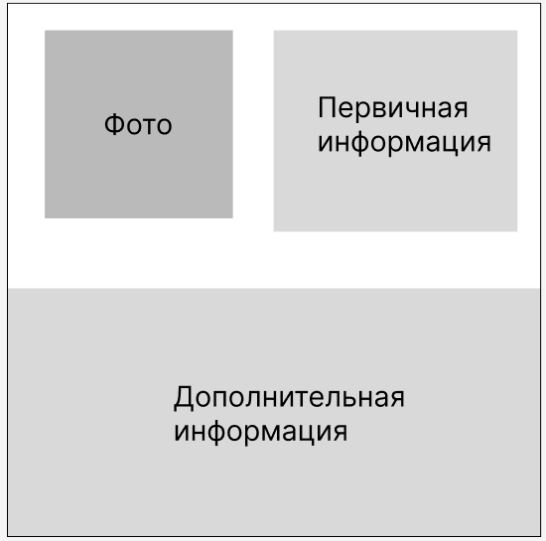

Рисунок 6 – Страница объявления для стороннего пользователя

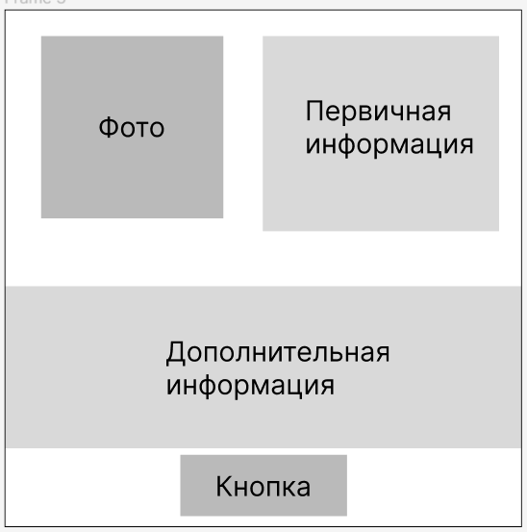

Рисунок 7 – Страница объявления для создателя объявления

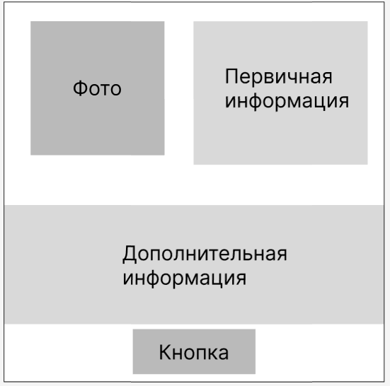

Рисунок 8 – Страница создания объявления